**Vacances de Noël**

Du samedi 17 décembre après la classe au mardi 3 janvier au matin

J’accroche cette page (sur le réfrigérateur, dans ma chambre…)

Pour patienter jusqu’à la rentrée je colorie la boule de Noël à la fin de la journée. Quand toutes les boules sont coloriées, je retourne à l’école.

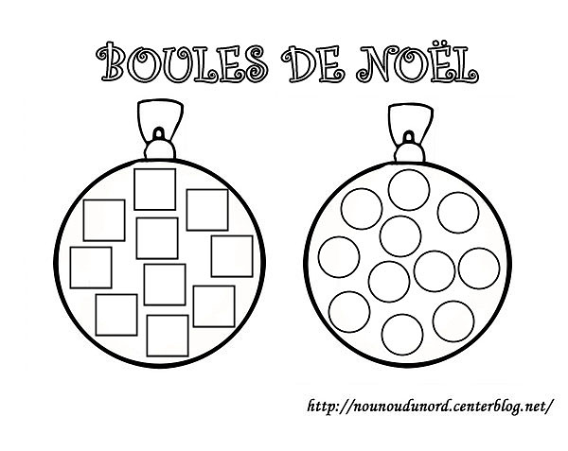

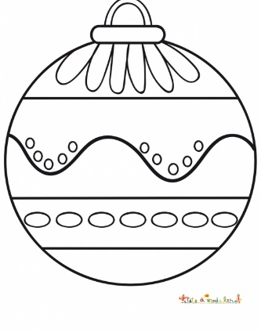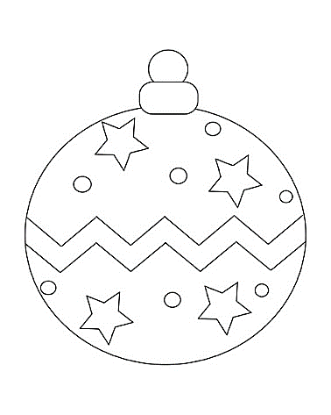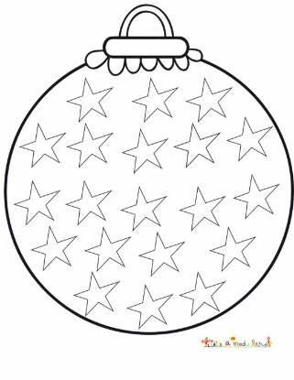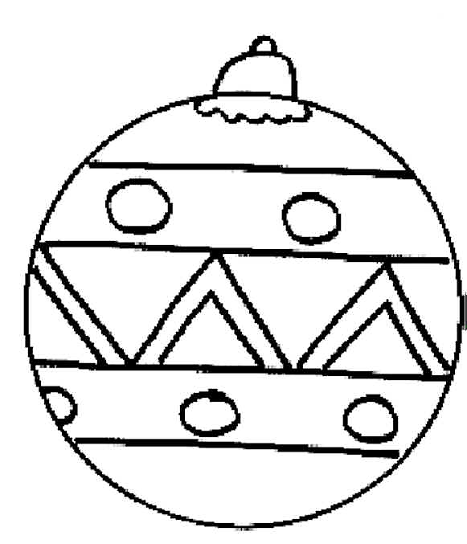

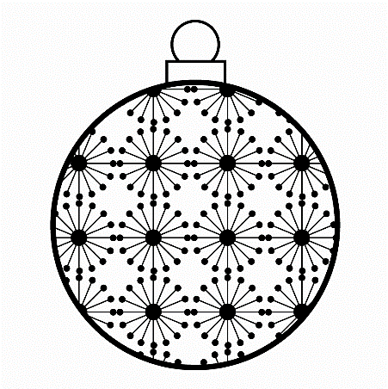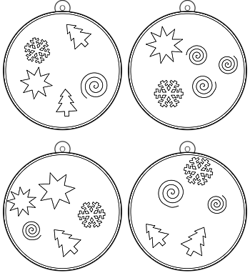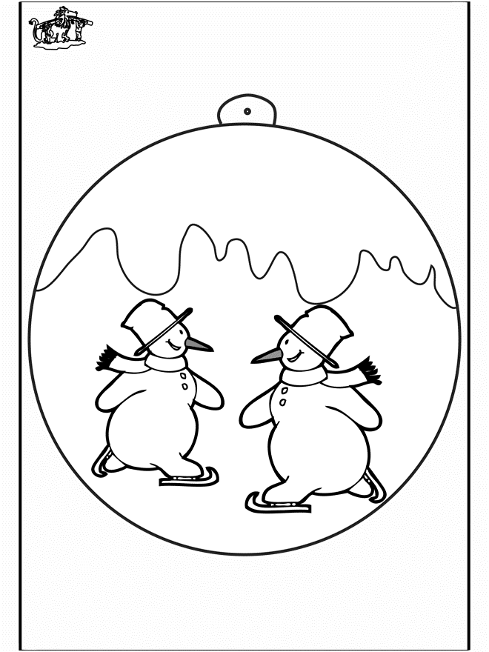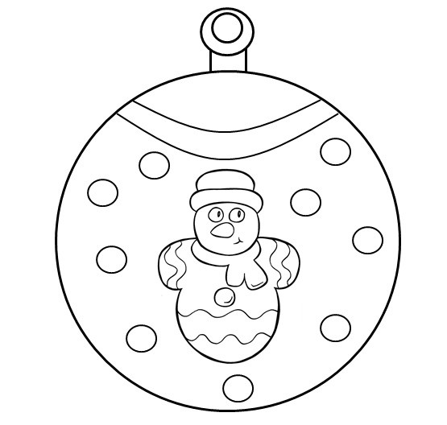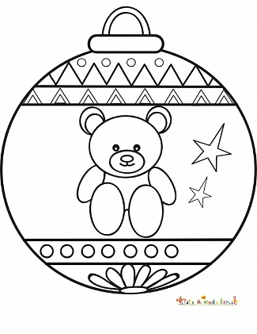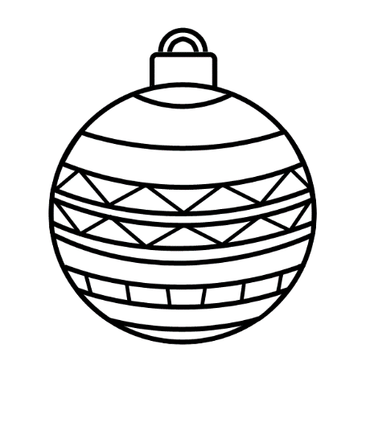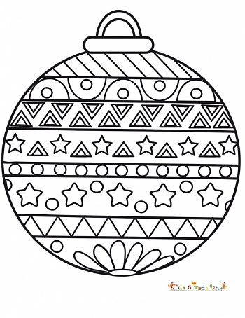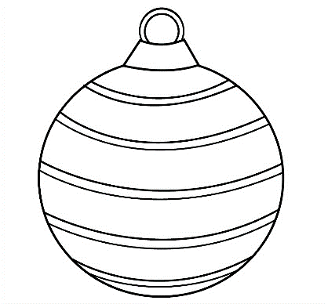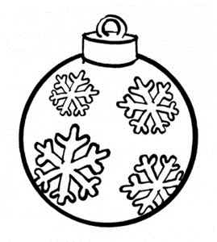

Mercredi 21 décembre

Lundi 2 janvier

Samedi 24 décembre

Dimanche 25 décembre

Vendredi 30 décembre

Mardi 20 décembre

Jeudi 29 décembre

Lundi 19 décembre

Dimanche 1er janvier

Samedi 31 décembre

Mercredi 28 décembre

Mardi 27 décembre

Lundi 26 décembre

Vendredi 23 décembre

Jeudi 22 décembre

Dimanche 18 décembre

Samedi 17 décembre